quelques remarques sur un sujet de Bac
quelle histoire coloniale au Bac ?

Le mercredi 13 juin 2007, les candidats au Baccalauréat, série S, ont trouvé dans le sujet de l'épreuve d'Histoire-Géographie, le texte suivant à expliquer.
_______________________________________________

Explication d'un document d'histoire
Sujet I
Georges Clemenceau répond
au discours de Jules Ferry sur la colonisation (1)
M. Georges Clemenceau :
Messieurs, à Tunis, dans l'Annam, au Congo, à Madagascar, partout… et ailleurs, nous avons fait et nous ferons des expéditions coloniales ; nous avons dépensé beaucoup d'argent et nous en dépenserons plus encore ; nous avons fait verser beaucoup de sang français et nous en ferons verser encore. On vient de nous dire pourquoi. Il était temps ! (…)
Au point de vue économique, la question est très simple ; pour Monsieur Ferry (…) la formule court la rue : "Voulez-vous avoir des débouchés ? Eh bien, faites des colonies!, dit-on. Il y aura là des consommateurs nouveaux qui ne se sont pas encore adressés à votre marché, qui ont des besoins ; par le contact de votre civilisation, développez ces besoins, entrez en relations commerciales avec eux ; tâchez de les lier par des traités qui seront plus ou moins bien exécutés." Voilà la théorie des débouchés coloniaux. (…)
Lors donc que pour vous créer des débouchés, vous allez guerroyer au bout du monde, lorsque vous faites tuer des milliers de Français pour ce résultat, vous allez directement contre votre but : autant d’hommes tués, autant de millions dépensés, autant de charges nouvelles pour le travail, autant de débouchés qui se ferment (Nouveaux applaudissements) (…).
"Les races supérieures ont sur les races inférieures un droit qu'elles exercent, ce droit, par une transformation particulière, est en même temps un devoir de civilisation".
Voilà en propres termes la thèse de M. Ferry, et l'on voit le gouvernement français exerçant son droit sur les races inférieures en allant guerroyer contre elles et les convertissant de force aux bienfaits de la civilisation. Races supérieures ! Races inférieures, c'est bientôt dit ! Pour ma part, j'en rabats singulièrement depuis que j'ai vu des savants allemands démontrer scientifiquement que la France devait être vaincue dans la guerre franco-allemande parce que le Français est d'une race inférieure à l'Allemand. Depuis ce temps, je l'avoue, j'y regarde à deux fois avant de me retourner vers un homme et vers une civilisation, et de prononcer : homme ou civilisation inférieurs. (…)
"Ma politique, c'est la théorie, non pas du rayonnement pacifique, mais du rayonnement par la guerre. Ma politique, c'est une succession d'expéditions guerrières aux quatre coins du monde. Ma politique, c'est la guerre !" (Ferry)
Non pas la guerre en Europe – je ne veux pas donner aux paroles de monsieur Jules Ferry un sens et une portée qu'elles n'ont pas -, mais enfin, la politique qu'il nous a exposée, c'est une série d'expéditions guerrières en vertu desquelles on fera plus tard des actes commerciaux profitables à la nation conquérante. (…) Mais nous dirons, nous, que lorsqu'une nation a éprouvé de graves, très graves revers en Europe, lorsque sa frontière a été entamée, il convient peut-être, avant de la lancer dans des conquêtes lointaines, fussent-elles utiles – et j'ai démontré le contraire – de bien s'assurer qu'on a le pied solide chez soi et que le sol national ne tremble pas.
Source : Discours prononcé par Georges Clemenceau à la Chambre des députés
30 juillet 1885.
(1) En juillet 1885, les deux députés, G. Clemenceau et J. Ferry, s'opposent à la Chambre des députés, dans un débat sur la question coloniale.

Questions
1. À quel moment de l'histoire de la colonisation se situe ce débat parlementaire ?
2. Selon Georges Clemenceau, quels sont les arguments de Jules Ferry pour justifier les expéditions coloniales ?
3. Quelles sont les positions défendues ici par Georges Clemenceau ?
4. Comment peut-on qualifier les positions de Jules Ferry et de Georges Clemenceau dans le débat sur la question coloniale ?

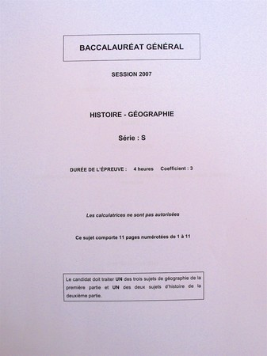

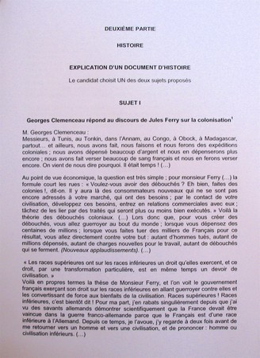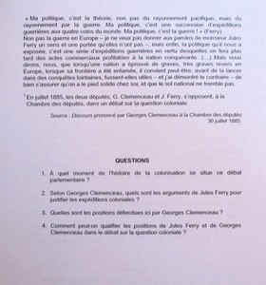

_______________________________________________

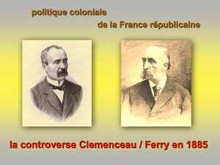
Les lycéens, candidats au baccalauréat, ont peut-être été désappointés par ce document. Il en va ainsi pour tout examen ou concours... Mais leurs professeurs, et tout honnête historien, ont quelques bonnes raisons de se sentir offensés. Car le rédacteur de ce sujet (l'Inspection Générale...?) a "bidouillé", comme dit l'un de mes collègues, un texte dont la nature est pourtant largement connue. On a donné à expliquer un discours de Clemenceau, typographiquement arrangé pour en inférer une interprétation politiquement correcte, du genre : la colonisation, c'est raciste, égoïste et méchant... Ferry est un vilain, Clemenceau un gentil... L'étude scolaire de l'histoire est censée former à l'esprit critique. Elle ne vise ici, par ce genre d'exercice, qu'à la restitution d'une "bouillie" de bons sentiments.
Analyse de ce sujet.
1) Sur la forme du texte.
Il est curieux d'avoir adopté une typographie non conforme à l'édition originelle. Dans le sujet de Bac, on a ajouté des guillemets qui encadrent les propos de Ferry tels que les rapporte Clemenceau. Or, ces guillemets n'existent pas. Clemenceau ne s'astreint pas à une citation exacte. Il résume, à sa manière et en les exagérant, les propos de Ferry.


cliquer sur l'image pour l'agrandir... et la reproduire
Ainsi, l'ancien Président du Conseil et ministre des Affaires étrangères n'a jamais dit "ma politique, c'est la guerre". D'ailleurs, à ce moment du discours de Clemenceau, deux députés prennent la parole dont le monarchiste Paul de Cassagnac qui lance : "Oui, M. Jules Ferry a fait la théorie de la guerre !". À quoi, Ferry réplique : "Vous poussez ma théorie aux derniers excès, Monsieur, vous en faites une caricature".
En greffant des guillemets au texte de Clemenceau, on fait croire au candidat que Ferry est bien l'auteur des propos évoqués. On l'induit donc en erreur et on oriente à dessein son commentaire.
- le discours (avec coupures) prononcé par Jules Ferry à la Chambre des députés, le 28 juillet 1885.

2) Sur le contenu du texte
Il existe deux transcriptions du discours de Clemenceau qui diffèrent. Notamment à propos de la formule "races supérieures, races inférieures" citée de cette manière dans le sujet de Bac, c'est-à-dire par la succession de deux termes distincts ("supérieures, inférieures"). Or il existe une autre transcription.
Pour Gilles Manceron, peu suspect de complaisance pour la politique coloniale de Ferry..., qui vient de publier 1885 : Le tournant colonial de la République (La Découverte, fév. 2007) avec l'édition (non complète) des débats parlementaires, la formule est : "Races supérieures, races supérieures ! C'est bientôt dit !" (redondance du mot "supérieures"). Il précise que ces textes sont "tels qu'ils ont été publiés à l'époque dans le Journal Officiel" (p. 25-26). L'historien Raoul Girardet, dans L'idée coloniale en France de 1871 à 1962 (1972, Poche-Pluriel, 1979, p. 92) évoque la même formulation : "Races supérieures, races supérieures, c'est bientôt dit !".
Mais Charles-Robert Ageron écrit : "Races supérieures, races inférieures ! C'est bientôt dit !" (L'anticolonialisme en France de 1871 à 1914, Puf, "dossier clio", 1973, p. 59). Alors... quelle est la bonne version... et cela fait-il une différence ?
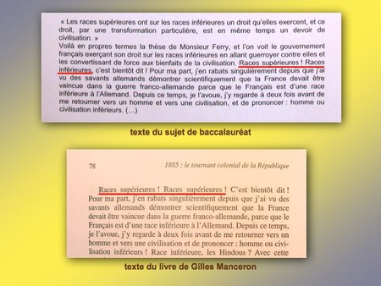
deux versions du même texte... quelle est la bonne ?

3) Sur les questions.
Il est méthodologiquement contestable de tenter d'évaluer (question n° 2) les positions d'un personnage tel que Ferry à l'aune de leur seul résumé polémique par son contradicteur Clemenceau. Pourquoi ne pas avoir offert à la perspicacité du candidat le discours de Ferry lui-même...? Bien sûr, le résumé-déformation des positions de Ferry par Clemenceau peut présenter un intérêt. Mais est-ce une analyse appropriée à l'examen du baccalauréat, pour des élèves qui auront consacré quelques courts instants seulement à l'étude de cette période...?
Il en va de même de la question n° 4. Qualifier les positions de Ferry alors qu'elles ne sont pas directement connues n'est pas de grande rigueur historienne. On imagine le résultat : Ferry est un raciste (il parle de "races"...) doublé d'un militariste et Clemenceau est un humaniste antiraciste et pacifiste...
Or, l'usage du vocable "races", en 1885, n'est pas l'indice d'une pensée raciste. Le terme est synonyme de peuple, de famille, de nation... Parler de "races inférieures", n'implique pas de jugement péjoratif sur les individus, c'est tout simplement prendre acte de l'avance technologique, intellectuelle, économique, sociale (accès d'un nombre croissant d'individus à des moyens d'existence garantissant la dignité et l'émancipation) des sociétés européennes. Et cette avance crée, dans l'esprit d'un républicain, les devoirs de l'étendre. Le 28 juillet 1885, c'est ce que déclare Ferry :
- "Ces devoirs, messieurs, ont été souvent méconnus dans l'histoire des siècles précédents, et certainement, quand les soldats et les explorateurs espagnols introduisaient l'esclavage dans l'Amérique centrale, ils n'accomplissaient pas leur devoir d'hommes de race supérieure. (Très bien ! très bien !) Mais, de nos jours, je soutiens que les nations européennes s'acquittent avec largeur, avec grandeur et honnêteté, de ce devoir supérieur de civilisation. (...) Est-ce que vous pouvez nier, est-ce que quelqu'un peut nier qu'il y a plus de justice, plus d'ordre matériel et moral, plus d'équité, plus de vertus sociales dans l'Afrique du Nord depuis que la France a fait sa conquête ? Quand nous sommes allés à Alger pour détruire la piraterie, et assurer la liberté du commerce dans la Méditerranée, est-ce que nous faisions œuvre de forbans, de conquérants, de dévastateurs ?"
On peut, aujourd'hui, critiquer les illusions de cette vision et noter qu'une grande partie de la réalité coloniale échappait à cet horizon. On peut aussi ajouter qu'elle accompagnait une politique de puissance. Mais on ne peut la qualifier de raciste, dans le sens que ce terme a revêtu au XXe siècle.
D'ailleurs, si on prend le soin de lire l'intégralité du discours de Clemenceau, on verra que sa protestation véhémente à l'évocation des "races supérieures" s'accommode chez lui-même d'un usage du mot "race". La "race jaune" est dite compétente en matière de diplomatie ; la "race française" est dite avoir du génie...

